齐鲁师范学院第四届大学生英语演讲比赛通知
为增强在校生学习英语的兴趣，锻炼英语口语表达能力，提高广大学生的英语素质，全面展示大学生风采，本着“全校参与，办出特色，发现人才，展示自我”的宗旨，为2016年“外研社”全国大学生英语演讲比赛挖掘人才，培养选手。现决定举办齐鲁师范学院第四届大学生英语演讲比赛。现将比赛的有关事宜通知如下：
- 比赛目的：
增强全院学生英语表达能力和演讲口才,激发同学们的英语学习新风尚,营造积极活跃的英语学习氛围；为明年的“外研社”全国大学生英语演讲比赛挖掘人才，培养选手。
- 比赛主题：
观看赛事指导视频，学生自由拟定主题和题目，观看视频可登陆齐鲁师范学院外国语学院官方微博中的置顶微博进行观看。查看微博请搜索微博名：齐鲁师范学院外国语学院或扫描二维码（见附件1）。
- 比赛分组
此次比赛分为专业组与非专业组，外国语学院学生为专业组，其他学院学生为非专业组，全校各年级各专业学生均可报名参加。
- 比赛时间：
初赛：专业组：2015年11月 10日
非专业组：2015年11月12日
复赛：专业组：2015年11月17日
非专业组：2015年11月19日
决赛：专业组与非专业组：2015年11月 26 日
- 比赛地点：
初赛：章丘校区二号教学楼A119
复赛：章丘校区二号教学楼A119
决赛：学术报告厅
六、举办单位：
主办单位：齐鲁师范学院教务处
承办单位：外国语学院
七、比赛形式
初赛：根据指导视频，学生可选择自拟题目进行脱稿演讲，时间为三分钟。
复赛：1.根据指导视频，学生可选择自拟题目进行脱稿演讲，时间为三分钟。
2.问答环节：演讲结束后，评委根据内容进行提问，选手进行相应作答，时间为一分钟。
决赛：1.根据指导视频，学生可选择自拟题目进行脱稿演讲，时间为三分钟。
2.即兴演讲：主题演讲结束后，随机抽取一题作为即兴演讲题目，时间为一分钟。
3.英语知识问答：选手自行抽取试题编号，共4小题，每小题0.5分，共计1分。
八．报名方式
专业组：各班负责人将本班报名表（见附件2）填好后发给学习部负责人。
非专业组：请各学院将选手报名表（见附件2）填好后，电子版发送至qlnuwyxtzz@163.com；纸质版加盖学院公章送至1号教学楼B208，电话（0531）66778185。
报名截止时间：专业组：2015年11月6日
非专业组：2015年11月8日

附录一：
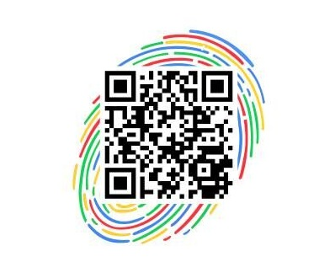

附录二:
齐鲁师范学院第四届大学生英语演讲比赛报名表
年级 | 专业 | 班级 | 选手姓名 | 联系方式
学院（公章）： 填表人： 填表日期：

